Zeichne die Weiser (Σχεδίασε τους δείκτες):

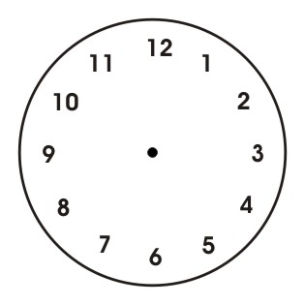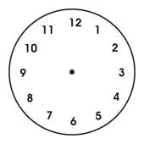
Es ist zwei Uhr. Es ist halb vier. Es ist sieben Uhr. Es ist zehn nach drei.

Es ist fünf vor acht. Es ist halb elf. Es ist Viertel nach eins. Es ist Viertel vor sechs.

Es ist zehn nach zwei. Es ist zwölf Uhr. Es ist Viertel nach sieben. Es ist halb zwanzig Uhr.
Es ist fünfzehn Uhr. Es ist acht Uhr vierzig. Es ist zwei Uhr dreißig. Es ist dreiundzwanzig Uhr.
Es ist elf Uhr fünfzig. Es ist zwei Uhr fünfundzwanzig. Es ist zehn Uhr zehn. Es ist vierundzwanzig Uhr.

Verbinde die Uhrzeiten (αντιστοίχιση):
Es ist:

halb neun Viertel vor sieben zwanzig nach elf Viertel nach sieben

15:50 7:15 20:30 18:45 23:20 10:55 16:40

zwanzig vor fünf zehn vor vier fünf vor elf

Male gleiche Uhrzeiten gleich aus (αντιστοίχισε τις ώρες που είναι ίδιες):

Es ist vierundzwanzig Uhr. | Es ist halb zwölf.
Es ist drei Uhr fünfzig. | Es ist fünf.
Est ist siebzehn Uhr. | Es ist Viertel vor sieben.
Es ist acht Uhr zehn. | Es ist Viertel nach eins.
Est ist sechs Uhr fünfundvierzig. | Es ist zwölf.
Es ist elf Uhr dreißig. | Es ist halb drei.
Es ist ein Uhr fünfzehn. | Es ist zehn vor vier.
Es ist zwei Uhr dreißig. | Es ist zehn nach acht.

